Indeks: IB200027  
Student: Ena Balić

My Anime Galaxy

1. **Uvod**S obzirom na popularnost animea i rastuću bazu obožavatelja, aplikacija za praćenje anime serija bila bi od velike koristi korisnicima. Aplikacija bi im omogućila organizaciju, praćenje i otkrivanje novih serija, pružajući im centralno mjesto za upravljanje njihovim anime iskustvom. Preporuke anime serija dodatno bi poboljšale njihovo iskustvo i omogućile im da otkriju nove serije koje bi im se mogle svidjeti. Također, mogućnost ostavljanja ocjena i kritika i pristup informacijama o serijama, kao i pridruživanje klubovima i učestvovanje u diskusijama, olakšavaju povezivanje i dijeljenje iskustava s drugima koji dijele istu strast prema animeu.
2. **Ciljevi**

* Kreiranje desktop aplikacije koja bi služila administrativnom osoblju za pregled svih i dodavanje novih anime serija, pregled i odgovaranje na pitanja korisnika, pregled registrovanih korisnika i po potrebi onemogućavanje korisnicima da postavljaju kritike i/ili pitanja, pregled statističkih podataka o aplikaciji i mogućnost njihovog eksportovanja u pdf dokument
* Kreiranje mobilne aplikacije koja bi služila krajnjim korisnicima za upravljanje svojom anime watch listom (dodavanje, ocjenjivanje, ostavljanje kritike), grupacijama anime serija, korisničkim profilom, preferiranim žanrovima, klubovima za diskusiju

1. **Funkcionalnosti aplikacije My Anime Galaxy**

**Desktop aplikacija**:

* Upravljanje anime serijama
* Upravljanje korisnicima
* Pregled i eksport statističkih podataka
* Upravljanje klubovima
* Upravljanje help sekcijom
* Upravljanje korisničkim profilom

**Mobilna aplikacija**:

* Upravljanje anime listom
* Pretraživanje anime serija
* Upravljanje grupacijama anime serija
* Učestvovanje u diskusijama
* Pregled i postavljanje pitanja
* Upravljanje korisničkim profilom
* Pregled najpopularnijih, najnovijih, i predloženih anime serija (recommender sistem)
* Mogućnost donacija (Stripe payment sistem)

Desktop

* 1. **Upravljanje anime serijama**

Funkcionalnost upravljanje anime serijama bi u ovoj aplikaciji omogućila administrativnom osoblju pregled svih serija i podataka o njima, njihovu pretragu, kao i dodavanje novih anime serija koje će uskoro biti dostupne za gledanje.

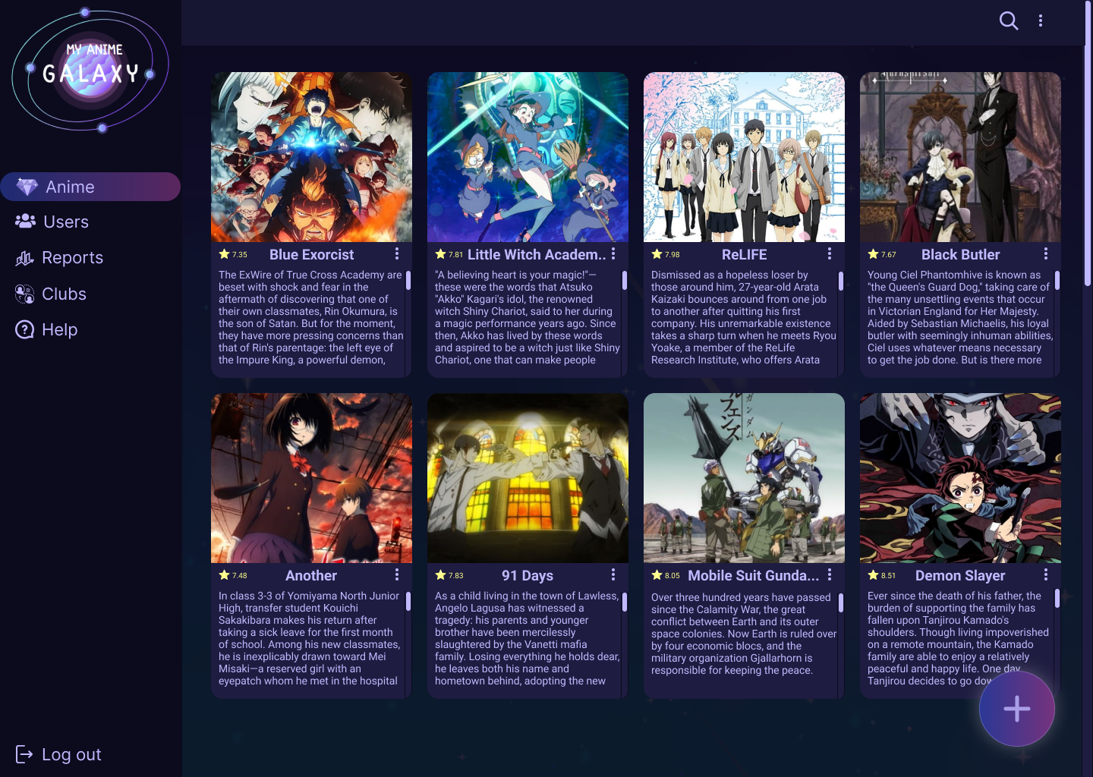

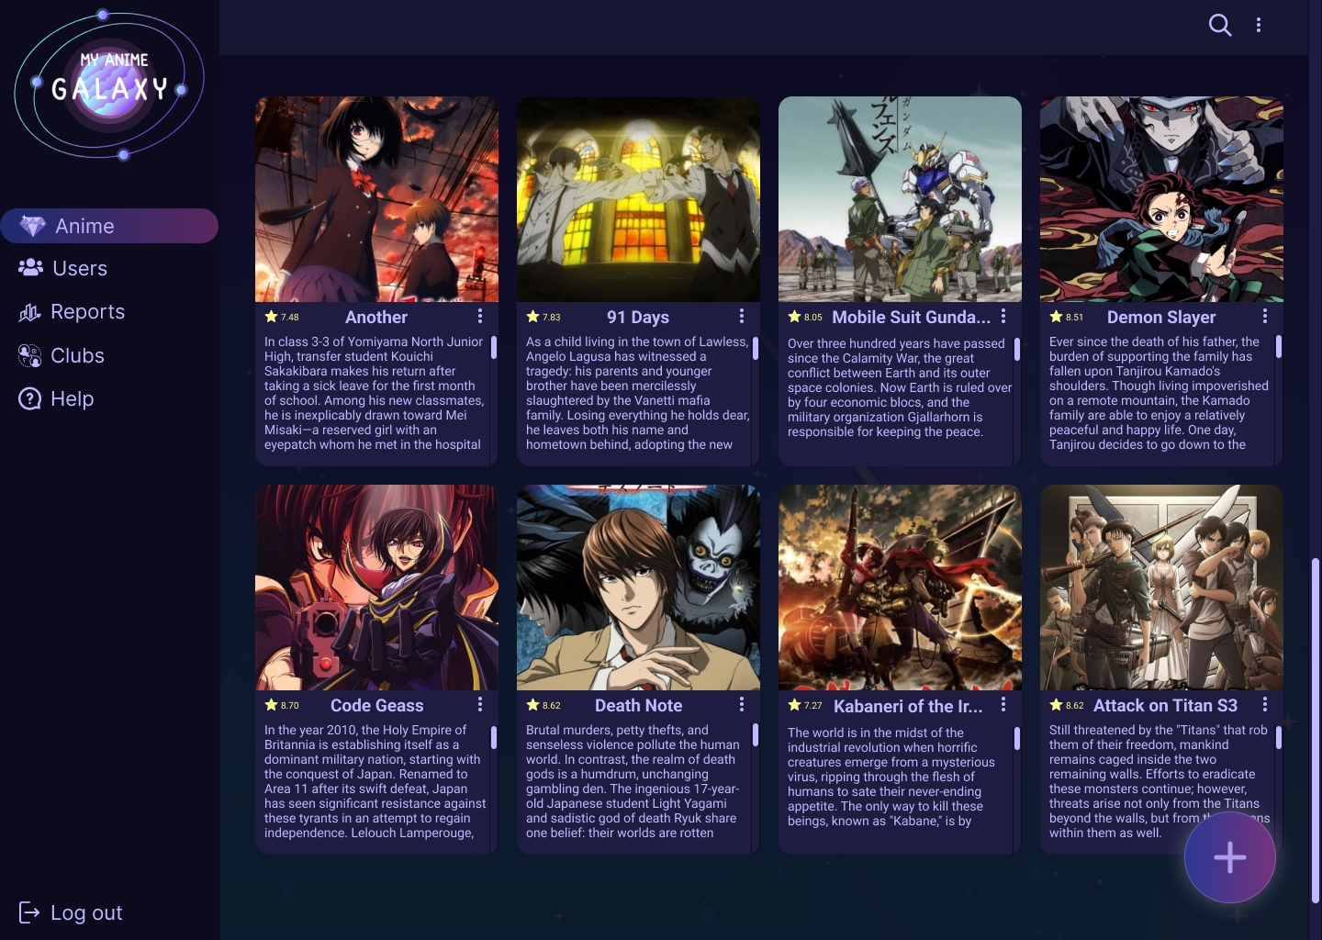

* 1. **Upravljanje korisnicima**

Upravljanje korisnicima je funkcionalnost aplikacije koja administrativnom osoblju pruža pregled svih registrovanih korisnika, pretraživanje korisnika i pregled informacija o svakom pojedinačnom korisniku. Administrator će također biti u mogućnosti onemogućiti korisniku ostavljanje kritika (komentara) za anime serije i postavljanje pitanja u help sekciji, ukoliko se za tim pojavi potreba zbog nedoličnog ponašanja korisnika.

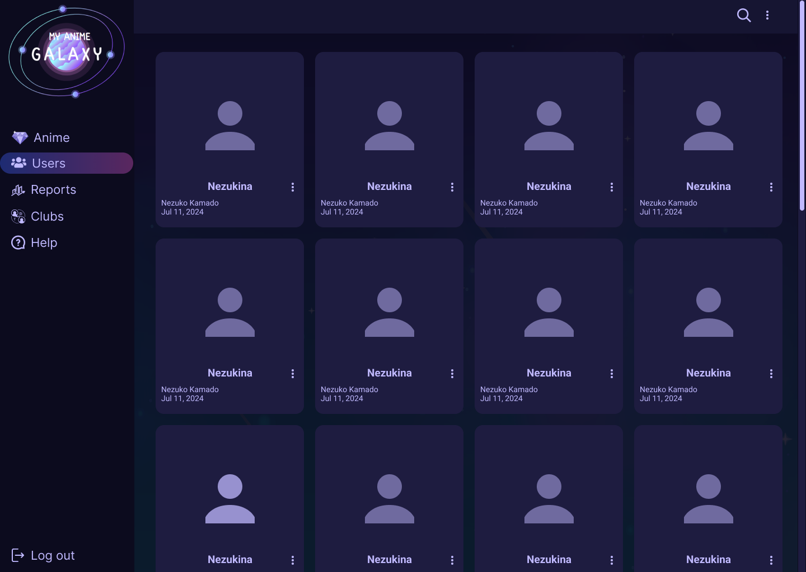

* 1. **Pregled i eksport statističkih podataka**

U ovoj funkcionalnosti administrativno osoblje će imati uvid u statističke podatke aplikacije – koliko ukupno korisnika se pridružilo platformi od početka dostupnosti aplikacije, u posljednjem vremenskom periodu od godinu, mjesec, ili sedmicu dana. Administratoru će biti prikazani i najpopularniji žanrovi i anime serije (pregled top 5). Također, tu će biti i opcija eksportovanja izvještaja u pdf dokument, što će omogućiti administrativnom osoblju da sačuva izvještaj i pohrani historiju rasta korisnika. Uvid u rast korisnika administrator može iskoristiti za evaluaciju poslovnih odluka – da li je određena poslovna odluke dovela do povećanja ili smanjenja korisnika, i šta se može učiniti da se aplikacija predstavi i svidi što većem broju korisnika.

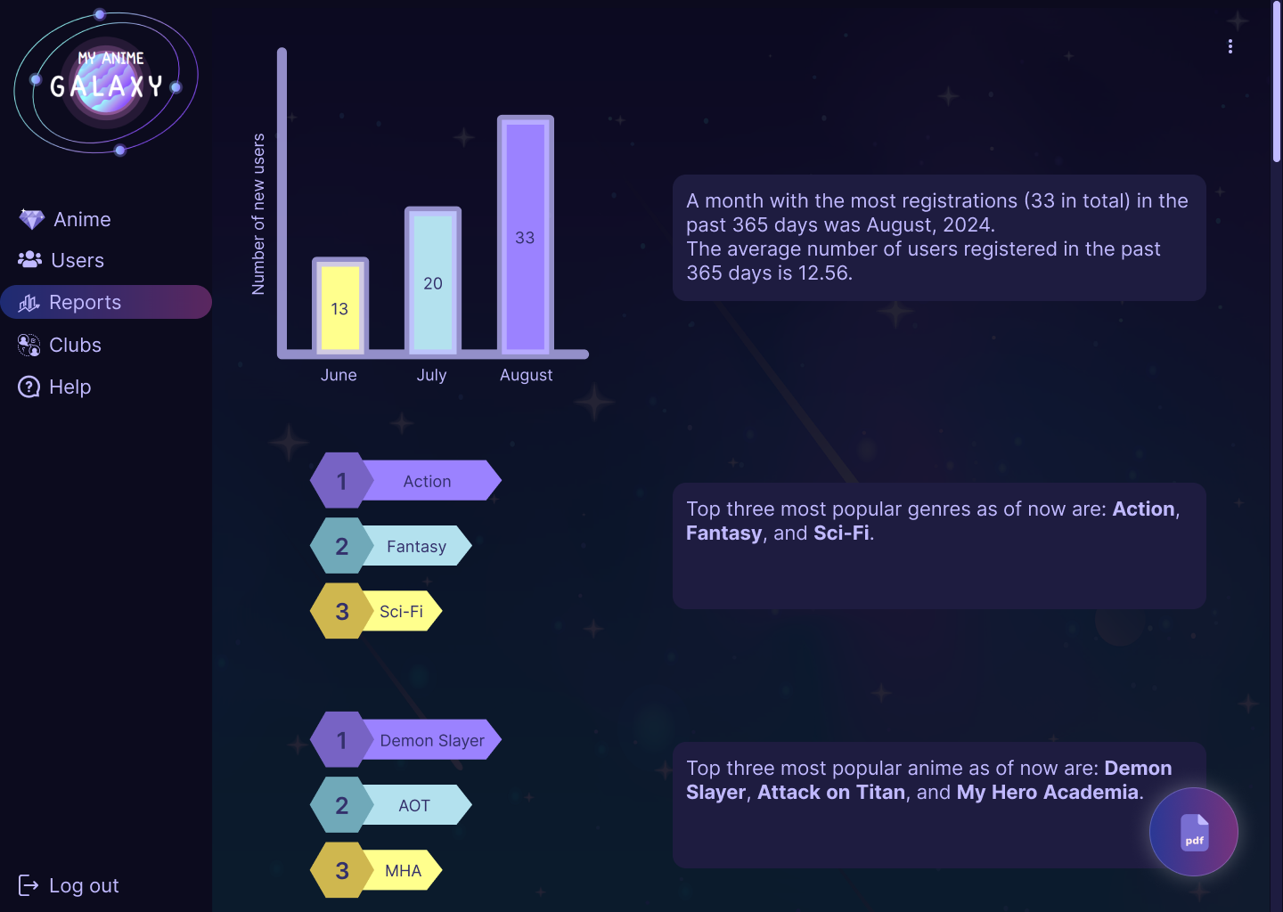

* 1. **Upravljanje klubovima**

Ova funkcionalnost će administratoru omogućiti da pregleda sve klubove kreirane od strane korisnika, pregled njihovog sadržaja (objava i komentara), te ukoliko je to potrebno i njihovo brisanje. Zahvaljujući ovim funkcionalnostima, aplikacija će se održavati primjerenom – bez eksplicitnog sadržaja, uvreda, i slično.

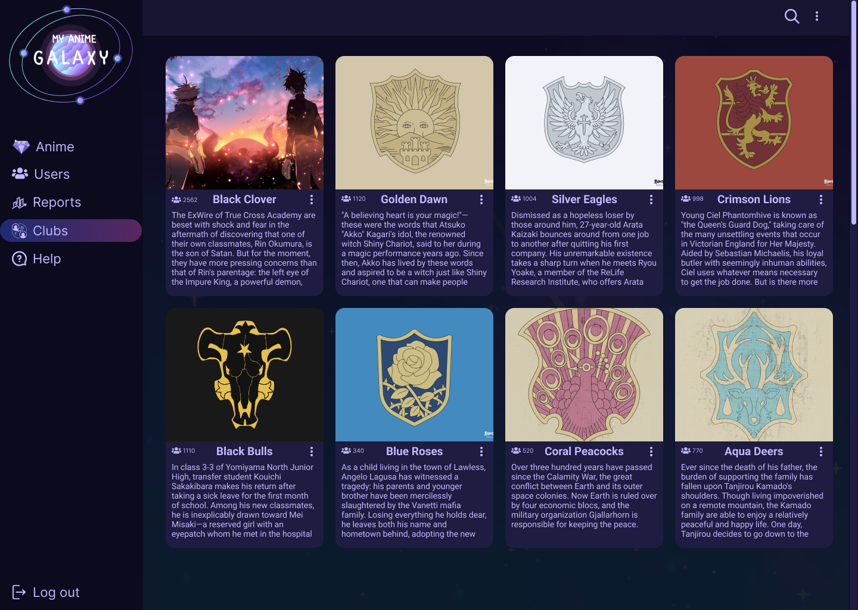

* 1. **Upravljanje help sekcijom**

Administrativno osoblje će imati mogućnost pregleda i odgovaranja na pitanja korisnika aplikacije. Ova funkcionalnost omogućava brzu komunikaciju između administracije i korisnika, što doprinosi boljem i kvalitetnijem korisničkom iskustvu. Administrativno osoblje će pored pregledanja i odgovaranja na pitanja moći i brisati pitanja ukoliko su ona nejasna, ili su već prije bila postavljena da se ne bi bespotrebno pravili duplikati. Pitanja će također moći pretraživati (po sadržaju i pitanja i odgovora), a najnovija (neodgovorena) pitanja će biti istaknuta drugom bojom i prikazana na samom vrhu.

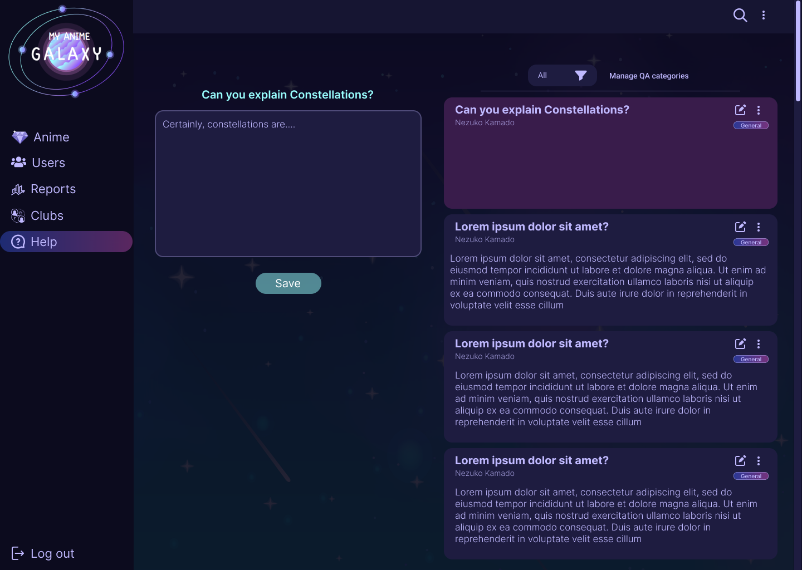

* 1. **Upravljanje korisničkim profilom**

Ova funkcionalnost će administratoru omogućiti pregled i mijenjanje informacija svog profila – ime, prezime, korisničko ime, profilna slika.

Mobile

* 1. **Upravljanje anime listom**

Upravljanje anime listom (Nebula) će krajnjem korisniku omogućiti dodavanje anime serije na watch listu, odabir statusa, bilježenje zadnje pregledane epizode i trenutačnu ocjenu, i datum početka i završetka gledanja anime serije. Tu će moći dodati i review ukoliko želi. Korisnik će moći dodati anime na watch listu iz bilo kojeg dijela gdje je anime prikazan u card formatu. U dijelu Nebula korisnik će moći pregledati sve anime serije koje su na njegovoj watch listi (sve ili po statusima gledanja), vidjeti i mijenjati informacije o njima, ili ukloniti anime sa svoje liste u potpunosti.

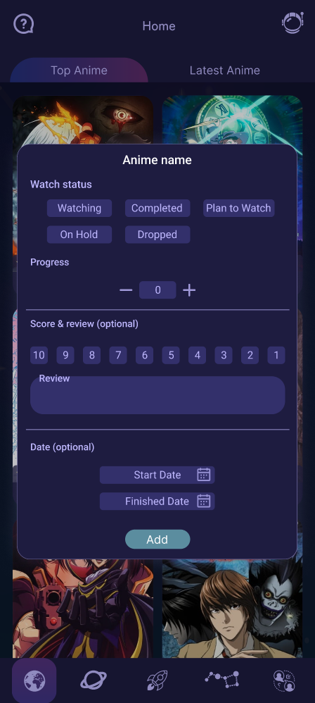 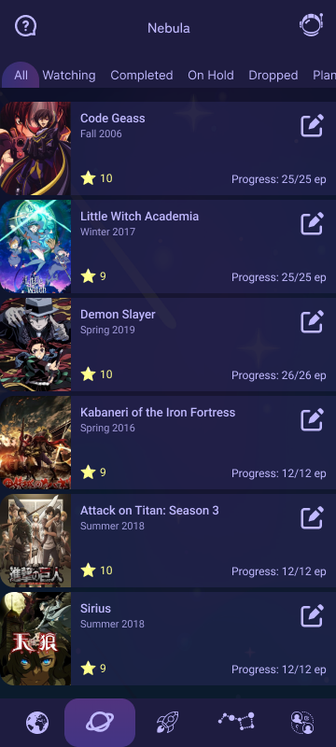

* 1. **Pretraživanje anime serija**

Pored pregleda najpopularnijih, najnovijih, i predloženih anime serija, korisnik će pomoću ove funkcionalnosti u Explore sekciji moći otkriti i druge serije pretraživajući ih po nazivu i/ili žanru.

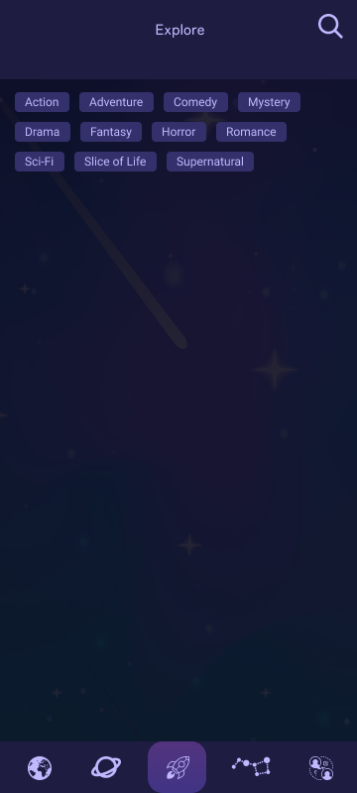 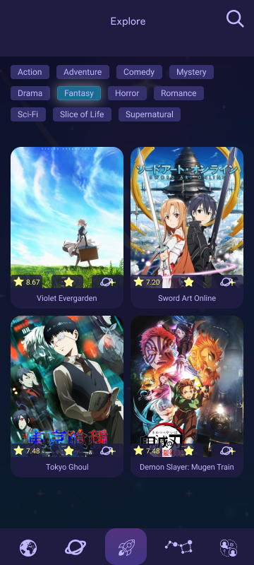

* 1. **Upravljanje grupacijama anime serija**

U Constellation sekciji, krajnji korisnici aplikacije će moći kreirati grupe u koje će klasificirati različite anime serije – po tematici, osjećaju koji pruža anime, favorites, ili po nekoj drugoj osobini. To će im omogućiti lakše pronalaženje anime serija ukoliko ih imaju previše na watch listi, a time će dobiti uštedu na vremenu provedenom u potrazi.

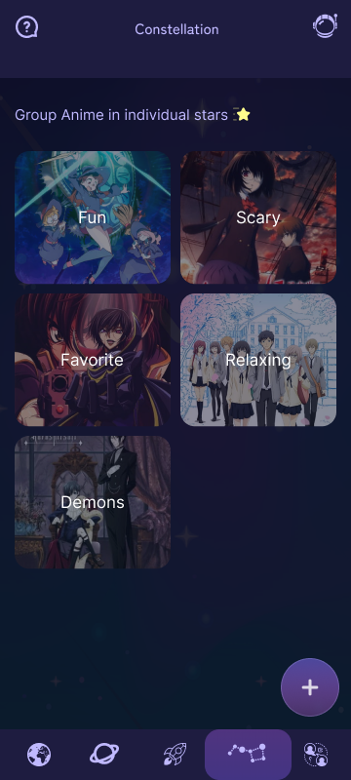 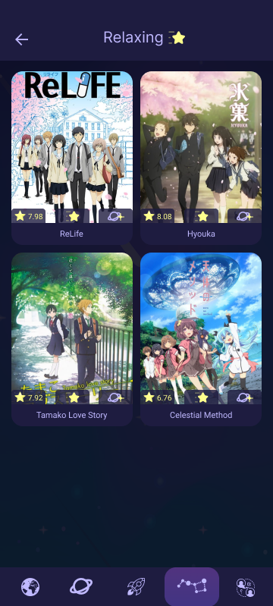

Slično kao i dodavanje na watch listu, dodavanje anime serija u grupu se može izvršiti na bilo kojoj lokaciji gdje je prikazan anime u card formatu. U pop-up prozoru koji se pojavi biti će ponuđene do tada kreirane grupe logiranog korisnika.

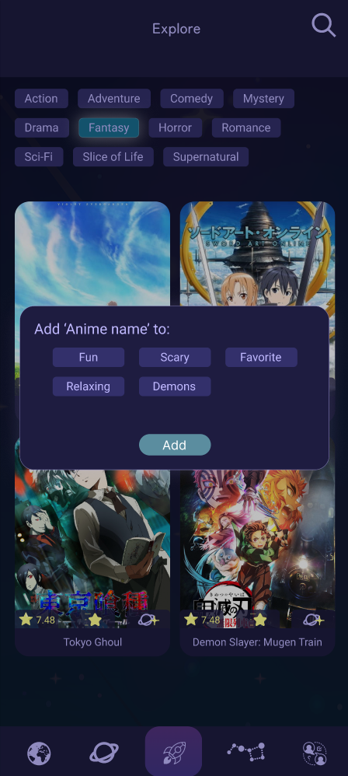

* 1. **Učestvovanje u diskusijama**

U okviru ove funkcionalnosti, korisnici aplikacije će imati mogućnost da se pridruže klubovima, stvaraju svoje vlastite klubove, postavljaju objave u klubovima, te ostavljaju komentare na objavama drugih korisnika. Osim toga, imat će mogućnost da lajkuju i dislajkuju objave i komentare drugih korisnika, doprinoseći interakciji i diskusijama u zajednici. Ova funkcionalnost stvara dinamično okruženje gdje korisnici mogu dijeliti mišljenja, iskustva i razgovarati o svojim omiljenim anime serijama. To omogućava stvaranje aktivne i angažirane zajednice koja dijeli istu strast prema animeu.

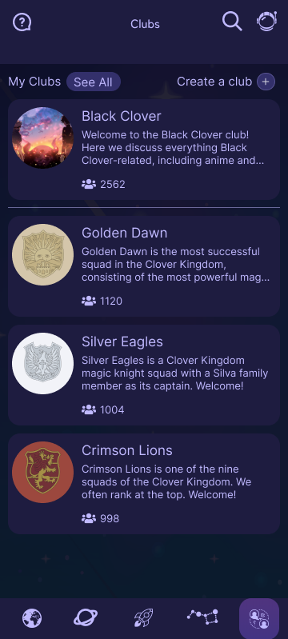 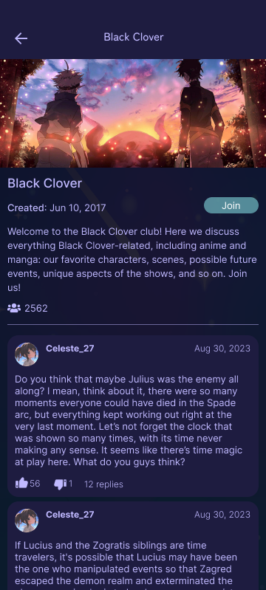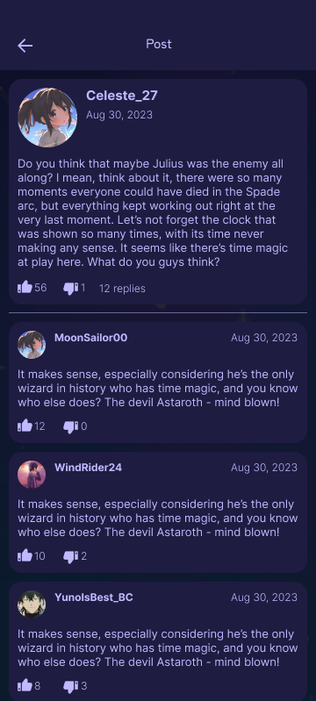

* 1. **Pregled i postavljanje pitanja**

Help sekcija će krajnjim korisnicima omogućiti postavljanje pitanja administrativnom osoblju u vezi aplikacije, pregled prethodno postavljenih pitanja i njihovih odgovora, kao i pregled pitanja koja su postavili drugi korisnici. Mogućnost razmjene informacija sa administrativnim osobljem će ostaviti dobar utisak na korisnika, i upotpuniti njegovo iskustvo korištenja aplikacije.

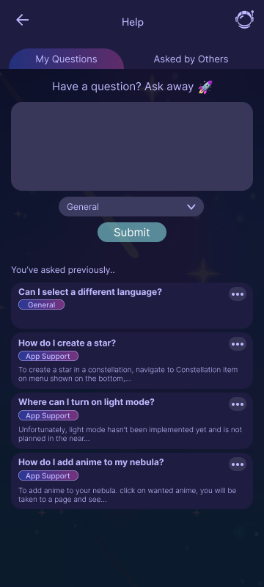 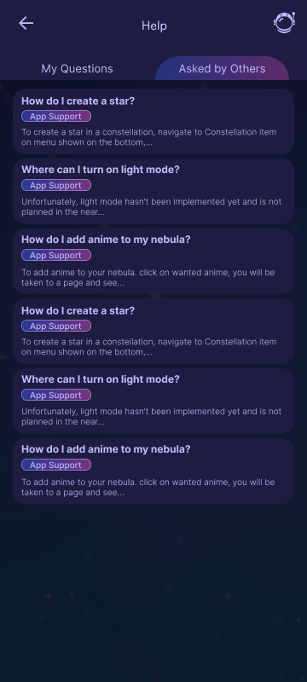

* 1. **Upravljanje korisničkim profilom**

Upravljanje korisničkim profilom će krajnjem korisniku aplikacije omogućiti pregled njegovih informacija koje je unio prilikom registracije, kao i uređivanje nekih od njih – ime, prezime, korisničko ime, profilna slika. Moći će vidjeti i tačan datum kreiranja korisničkog profila. Korisniku će biti prikazani preferirani žanrovi koje je odabrao prilikom prvog logina u istaknutoj boji, te ih može u bilo kojem trenutku izmijeniti. U postavkama će korisnik moći vidjeti ukupan broj anime serija koje ima u svojoj watch listi, ukupan broj završenih serija, i prosječnu vrijednost ocjena koje je dodijelio serijama.

* 1. **Pregled najpopularnijih, najnovijih, i predloženih anime serija (recommender sistem)**

Pregled najpopularnijih serija (sekcija Top Anime) - ova funkcionalnost će omogućiti krajnjem korisniku da sazna za anime serije koje su najpopularnije među svim korisnicima aplikacije, tj. one koje su ostvarile najveće prosječne ocjene u poređenju sa svim drugim serijama, i koje imaju najveći broj ocjena.

Sekcija Latest Anime će prikazati korisniku sve posljednje dodane serije.

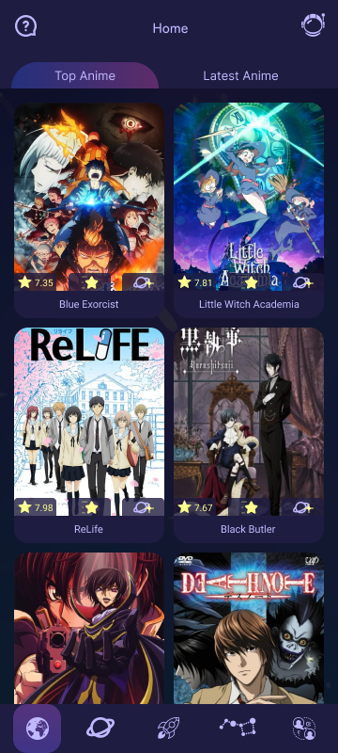 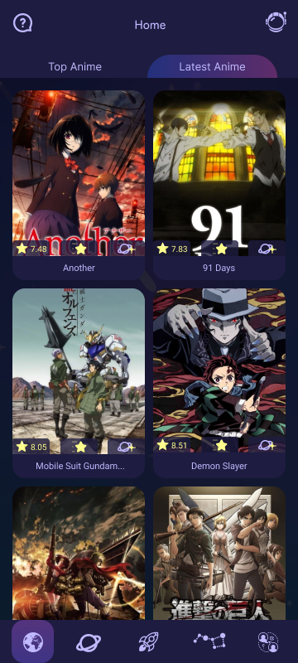

Svaki anime će imati svoju info stranicu gdje korisnik može pronaći više informacija klikom na njega.

**SISTEM PREPORUKE**

Sistem preporuke koji će biti implementiran u sklopu ove aplikacije će korisnicima mobilne aplikacije predlagati anime serije koje su često grupisane zajedno u watch listama. Ideja je da se prikažu prijedlozi anime serija koje se često gledaju uz posmatrani anime („Users who watched this, also watched...“. )

Pri tome će se koristiti Matrix Factorization koji se oslanja na Collaborative Filtering. Preporuke će biti prikazane na samom dnu pri pregledanju detalja o određenoj seriji.

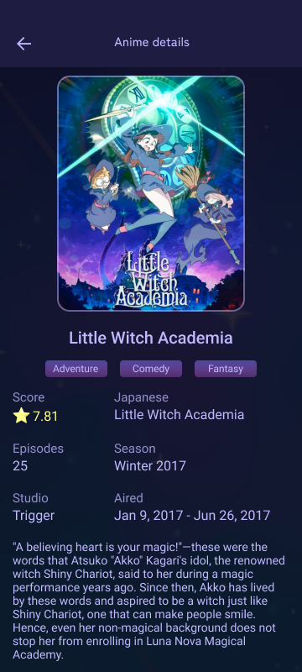 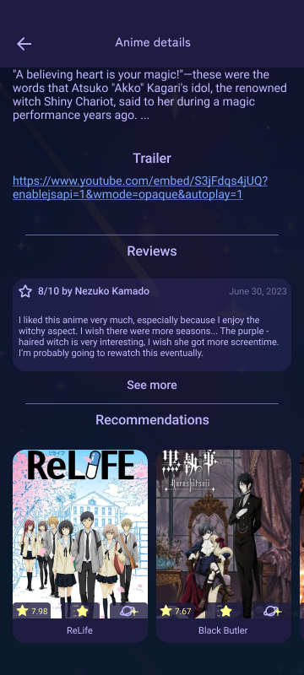

* 1. **Mogućnost donacija (payment sistem) - STRIPE**

U sklopu aplikacije plaćanje će biti omogućeno putem **Stripe** sistema za naplatu, kako bi se osigurao siguran i zaštićen način prikupljanja finansijskih podataka korisnika. Payment sistem bi omogućio korisnicima aplikacije da dobrovoljno doniraju novčane iznose kako bi podržali razvoj i održavanje aplikacije. Ova funkcionalnost stvara mogućnost za korisnike da doprinesu projektu na način koji im odgovara, pridonoseći daljnjem unapređenju i očuvanju aplikacije koju koriste.

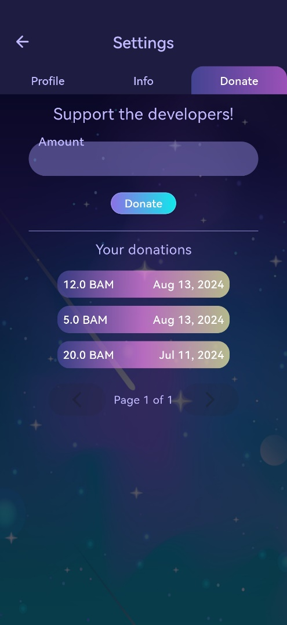

1. **Način implementacije**

Za razvoj aplikacije odabrana je REST (eng. Representational State Transfer) arhitektura. REST se zasniva na principu resursa i njihovih stanja i koristi HTTP protokol za komunikaciju između klijenta i servera.

Prilikom razvoja aplikacije, koristit će se dependency injection dizajn patern. Ovaj dizajn patern omogućava ponovnu upotrebu koda, umjesto da se hardkodiraju određeni dijelovi koda. Ovo rezultira boljom modularnošću i lakšim održavanjem koda.

Također, u razvoju aplikacije će se primijeniti repository dizajn patern. Ovaj dizajn patern omogućava odvajanje poslovne logike aplikacije od baze podataka, što olakšava održavanje, testiranje i promjenu izvora podataka bez značajnih promjena u kodu aplikacije.

Za razvoj korisničkog interfejsa desktop i mobilne aplikacije koristit će se Flutter.

Za dohvatanje podataka koristit će se Web API. Korištenje Web API-ja omogućuje razmjenu podataka u standardiziranom formatu (npr. JSON) te omogućava integraciju s drugim aplikacijama i servisima.

1. **Entity Relationship model**

Na slici je prikazan prijedlog baze podataka za aplikaciju My Anime Galaxy.

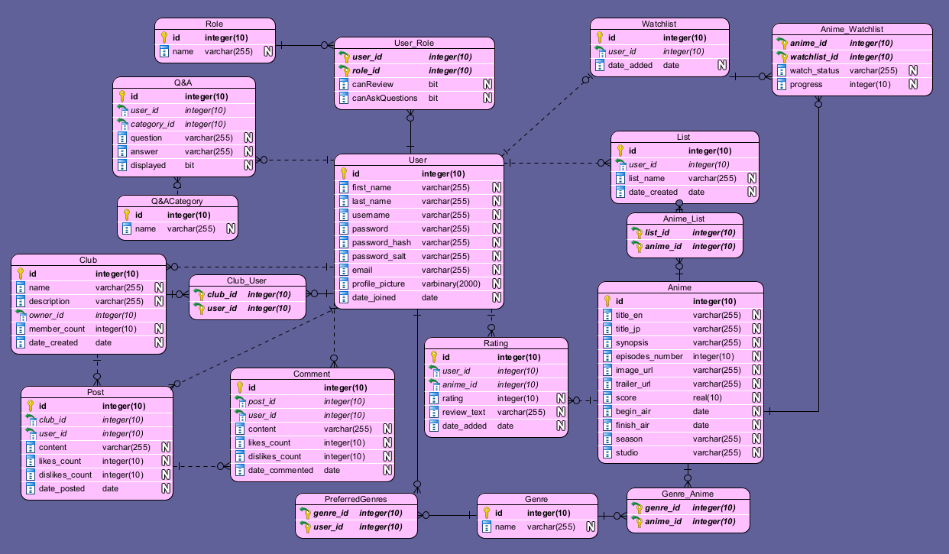

1. **Zaključak**

Predložena aplikacija za praćenje animea ima za cilj pružiti sveobuhvatnu, user-friendly platformu za anime entuzijaste da organiziraju, prate i otkrivaju nove anime serije, i učestvuju u razgovorima sa ostalim fanovima u klubovima, postavljajući svoje objave i komentare. Kako anime nastavlja da osvaja globalnu publiku, aplikacija My Anime Galaxy ima značajan potencijal u zadovoljavanju potreba anime entuzijasta, pružajući im platformu bogatu funkcijama za istraživanje, uživanje i povezivanje sa zadivljujućim svijetom anime serija.